Tabel 1: Hasil sebelum penerapan
Kategori | Jumlah Siswa
Belum Menguasai | 8
Cukup Menguasai | 2
Sangat Menguasai | 2

Tabel 2: Hasil Pertemuan I
Kategori | Jumlah Siswa
Belum Menguasi | 6
Cukup Menguasi | 2
Sangat Menguasai | 4

Tabel 3: Hasil pertemuan II
Kategori | Jumlah Siswa
Belum Menguasi | 2
Cukup Menguasi | 1
Sangat Menguasai | 9

Siklus | Kategori | Jumlah Siswa
Sebelum Penerapan | Belum Menguasi | 8
 | Cukup Menguasi | 2
 | Sangat Menguasai | 2
Pertemuan Pertama | Belum Menguasi | 6
 | Cukup Menguasi | 2
 | Sangat Menguasai | 4
Pertemuan Kedua | Belum Menguasi | 2
 | Cukup Menguasi | 1
 | Sangat Menguasai | 9

Foto saat penelitian

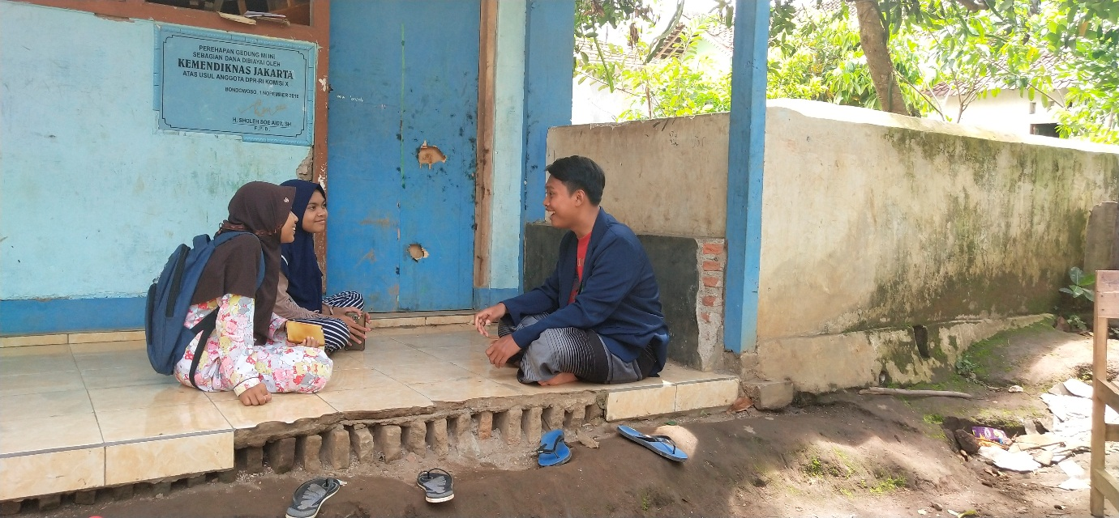
Wawancara bersama siswa

Pada Saat Pembelajaran

